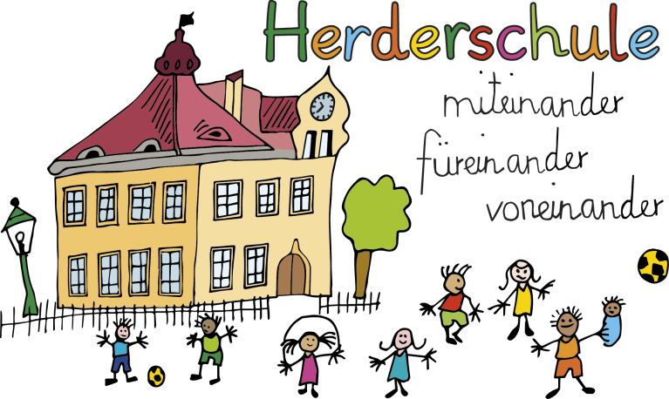
Elternbeirat der Herderschule
Herderschule

Hindenburgstraße 177
73730 Esslingen

0711 3512-2316
gs_herderschule@esslingen.de

Esslingen, den 19.10.2026
Liebe Eltern der Herderschule,

wir laden Sie herzlich ein zu unserem Elternabend
„Digitaler Durchblick 2026:
Online-Welten unserer Kinder verstehen“
Vortrag von Digitaltrainerin Monika Rath

www.smart-screentime.de
www.digitaltraining.de/profil/monika-rath

am 02.11.2026 um 19.00 Uhr im Kreativraum der Herderschule.

Immer mehr Kinder haben immer früher eigene Smartphones, und viele Schülerinnen und Schüler verbringen heute so viel Zeit im Internet wie noch nie – aber was bedeutet das für uns alle? Dürfen meine Kinder schon auf Instagram oder Snapchat? Warum ist WhatsApp jetzt Tiktok und was kann da alles schiefgehen? Wie viel Bildschirmzeit ist noch gesund? Was sind Cybermobbing? Wie können Kinder das Internet sicher(er) nutzen? Wann ist überhaupt der richtige Zeitpunkt für ein eigenes Smartphone?
Dieser Elternabend gibt Ihnen die wichtigsten Informationen für einen (möglichst) konfliktarmen und verantwortungsvollen Umgang mit den digitalen Medien in Familie und Schule. Die Digitaltrainerin Monika Rath – Mitglied im Team von SPIEGEL-Bestseller-Autor Daniel Wolff (Smartphone-Elternratgeber „Allein mit dem Handy“) hat zudem viele praktische Tipps parat, die Sie gemeinsam mit Ihren Kindern sofort ausprobieren können.
Unterstützend dazu finden am Vormittag desselben Tages bei der gleichen Referenten Schüler-Workshops in den Klassestufen 3 und 4 statt.

Dieser Elternabend eignet sich ausdrücklich auch für alle Eltern der Klassenstufen 1-4, deren Kinder noch kein Smartphone besitzen!

Wir hoffen auf Ihre zahlreiche Teilnahme – es wird sehr unterhaltsam und spannend!
Mit freundlichen Grüßen

Margarete Teuscher SL Eva Paulik, Jennifer Scherr; Elternbeiratsvorsitzende

Diese Veranstaltung wird über die Bürgerstiftung der Stadt Esslingen ermöglicht und finanziert. Herzlichen Dank dafür!

 ----------------------------------------------------------------------------------------------------------------------------
Rücklaufzettel Elternabend Digitaler Durchblick (bitte bis Freitag, 23.10.26 ausgefüllt zurückgeben😊) Name des Kindes: ____________ Klasse: _________

- Ich/Wir werden an dem Elternabend am 02.11.26 um 19 Uhr teilnehmen.
- Ich/Wir werden an dem Elternabend nicht teilnehmen.

Datum: _____________________ Unterschrift: __________________________

